2024/2025 EĞİTİM ÖĞRETİM YILI (MAARİF SİSTEMİNE GÖRE)

... ORTAOKULU

ARAPÇA (Maarife Uygun-Klasik)

5. SINIF 2. DÖNEM 2.YAZILI SORULARI

ADI/SOYADI: SINIFI/NO:

e-akademi tv/Youtube öğrencilerimize sınavlarında başarılar diler

1.SENARYO

S.1- Aşağıdaki cümlelerin anlamlarını yazınız

C.1-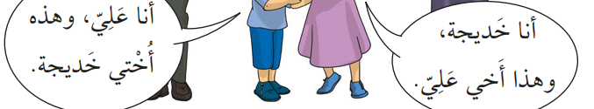

S.2- Aşağıdaki cümlelerin anlamlarını yazınız

C.2-

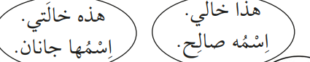

S.3-Aşağıdaki cümlelerde geçen evin bölümlerini daire içine alınız ve anlamlarını yazınız?

C.3-

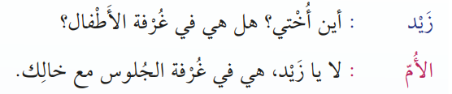

S.4-Aşağıdaki cümlelerde geçen tekil zamirleri bularak, daire içine alınız ve anlamlarını yazınız

C.4-







S.5-Aşağıdaki yer zarflarının anlamlarını yazınız?

C.5-

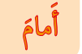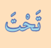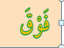

S.6-haritada verilen yönleri yazarak, her yönde bulunan şehirlere birer tane örnek veriniz

C.6-

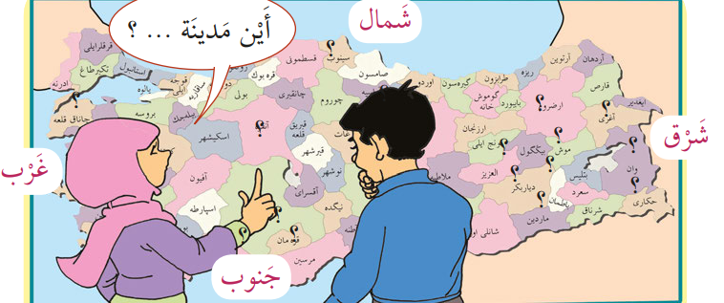

S.7-Aşağıdaki gersellerin Arapçalarını altlarına yazınız

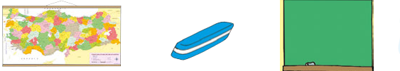 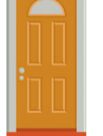

S.8-Aşağıdaki sorulara uygun olan cevapları veriniz?

C.8-

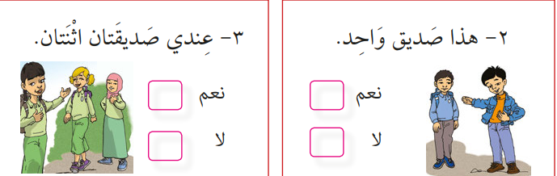 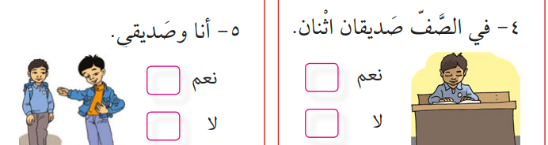

S.9.Aşağıdaki cümlenin anlamını yazınız

C.9.



S.10-Aşağıdaki kelimelerin anlamlarını yazınız

C.10-

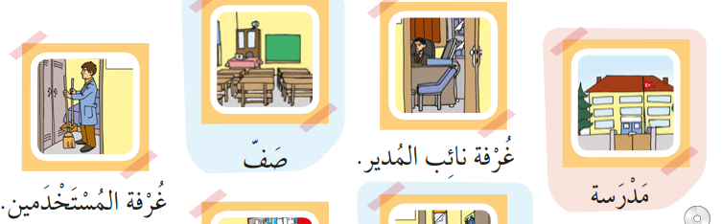

2024/2025 EĞİTİM ÖĞRETİM YILI (MAARİF SİSTEMİNE GÖRE)

... ORTAOKULU

ARAPÇA (Maarife Uygun-Klasik)

5. SINIF 2. DÖNEM 2.YAZILI SORULARI

ADI/SOYADI: SINIFI/NO:

e-akademi tv/Youtube öğrencilerimize sınavlarında başarılar diler

2.SENARYO

**1- Aşağıdaki soruyu cevaplayınız. (10 P)**

- ما اسْمُ أَبيك؟

- ....................................

**2- Aşağıdaki soyağacında boş bırakılan yerlere doğru kelimeleri yazınız. (10 P)**

...........

...........

أَخ

أُخْت

أَنا

**3- Verilen görselden yararlanarak aşağıdaki soruyu cevaplayınız. (10 P)**

|  |  |
| --- | --- |
|  | هل الأُمّ في غُرْفة الجُلوس؟  .................................... |

**4- Aşağıdaki ifadeleri ilgili görsellerin altına yazınız. (10 P)**

الكَعْبة قِبْلَتي. القُرْآن كِتابي. الصَّلَوات الخَمْس أَنا أُحِبّ تُركِيا.

|  |  |  |  |
| --- | --- | --- | --- |
|  |  |  |  |
|  |  |  |  |
|  |  |  |  |

**5- Aşağıdaki cümleleri doğru kelimelerle tamamlayınız. (10 P)**

الإسلام ......................

تُركِيا .........................

**6- Verilen görselden yararlanarak aşağıdaki soruyu cevaplayınız. (10 P)**

|  |  |
| --- | --- |
|  | - أَيْنَ كُرَتُك؟  - كُرَتي ---- الطّاوِلة. |

**7- Aşağıdaki görselleri ifade eden Arapça kelimeleri altlarına yazınız. (10 P)**

|  |  |  |  |  |
| --- | --- | --- | --- | --- |
|  | |  |  |  |
|  |  |  |  |

**8- Verilen görselden yararlanarak aşağıdaki soruyu cevaplayınız. (10 P)**

|  |  |
| --- | --- |
|  | - هَلْ هٰذِهِ حَقيبة؟  - ..................................... |

**9- Aşağıdaki cümlede boş bırakılan yerlere uygun ifadeleri yazınız. (10P)**

مَرحبا، اِسمي .............، وَأَنا ............. فِي الْمَدْرَسَة المُتَوَسِّطَة.

**10- Verilen görselden yararlanarak aşağıdaki cümleyi tamamlayınız. (10 P)**

|  |  |
| --- | --- |
|  | عِنْدي صَديقان ................... |

2024/2025 EĞİTİM ÖĞRETİM YILI (MAARİF SİSTEMİNE GÖRE)

... ORTAOKULU

ARAPÇA (Maarife Uygun-Klasik)

5. SINIF 2. DÖNEM 2.YAZILI SORULARI

ADI/SOYADI: SINIFI/NO:

e-akademi tv/Youtube öğrencilerimize sınavlarında başarılar diler

3.SENARYO

|  |  |
| --- | --- |
| 1. **Aşağıdaki soruyu görsele göre cevaplayınız.** |  |
| هَل الأُمّ في الصّالة؟  .................................................... |

|  |  |  |
| --- | --- | --- |
| 1. **Aşağıdaki görselleri ifade Arapça kelimeleri altlarına yazınız.** | | |
|  |  |  |
| ........................... | ........................... | ........................... |

|  |  |
| --- | --- |
| 1. **Aşağıdaki cümlelerin Türkçe karşılıklarını yazınız. (2*5=10p)** | |
| مُحَمَّد نَبِيّي. :........................... | الله رَبّي. :............................ |

|  |
| --- |
| 1. **Aşağıdaki pusulaya yön isimlerini Arapça olarak yazınız. (4*4=16p)** |
|  |

|  |  |  |
| --- | --- | --- |
| 1. **Aşağıdaki ifadeleri ilgili oldukları görselin altına yazınız. (3*5=15)** | | |
| الكَعْبة قِبْلَتي. | هذا عَلَمي. | القُرْآن كِتابي. |
|  | | |
|  |  |  |
| ........................... | ........................... | ........................... |

|  |  |
| --- | --- |
| 1. **Aşağıdaki cümlelerde boş bırakılan yerlere uygun bağlaçları (مع، و) yazınız.** | |
| خَلَقَ الله تَعالى السَّماء .... الأَرْض. | أَنا في البَيْت ...... أُمّي. |

|  |  |  |  |
| --- | --- | --- | --- |
| 1. **Aşağıdaki görsellere ait karışık olarak verilen harfleri düzenleyerek görselin altına yazınız.** | | | |
| ب ر س ة و | م ح م ة ا | ي ر س ك | ل ط و ا ة |
|  |  |  |  |
| ................... | ................... | ................... | ................... |

|  |  |  |  |
| --- | --- | --- | --- |
| 1. **Aşağıdaki soruları verilen görsellere göre cevaplayınız.** | | | |
| -ما هذا؟  -....... ........... |  | -ما هذه؟  -....... ............ |  |

|  |  |
| --- | --- |
| 1. **Aşağıdaki diyaloglarda boş bırakılan yerleri uygun kelime ile tamamlayınız.** | |
| -أَهذا صَفُّك؟  -نعم، هذا .......... | -مَنْ هذا؟  -............. صَديقي أَحْمَد. |

e-akademi tv/Youtube öğrencilerimize sınavlarında başarılar diler

